Практика. Создание рельефа с помощью космических изображений

Космические изображения можно использовать для создания горизонталей, описывающих местность. Одно из таких изображений - SRTM.

Радиолокационная топографическая миссия шаттла (англ. Shuttle Radar Topography Mission) - международный исследовательский проект по созданию цифровой модели высоты. Цифровая модель, полученная с помощью радиолокационной топографической съемки поверхности земли 80% земли -. (от 56° с. ш.до 60° с. ш.-ка) и был наиболее полным до выпуска ASTER gdem 29 июня 2009 года. SRTM состояла из специальной радиолокационной системы, которая вела съемки на борту шаттла "Индевор" во время 11-дневной миссии STS-99 в феврале 2000 года. Информация, полученная в результате съемок, предназначена для использования в научных и гражданских приложениях (однако в первую очередь в военных интересах).

SRTM-это растровое изображение. Каждый его пиксель имеет соответствующую абсолютную высоту. Пространственная точность - 30 м.

Задача: автоматическое рисование локально-земных горизонтов с помощью чертежа SRTM с помощью программы QGIS. Высота сечения-40 м.

1. Чтобы загрузить растр SRTM https://srtm.csi.cgiar.org/srtmdata нужно зайти на сайт и сделать необходимые настройки: выбрать формат Tile 5 x 5 degree и GeoTIFF, выбрать нужную область и скачать.

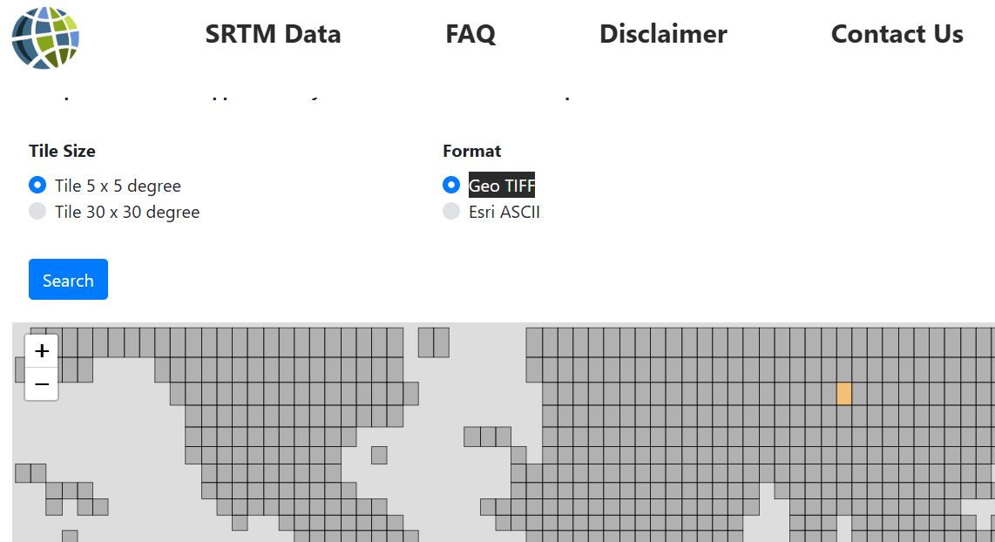

2. Скачанный файл необходимо открыть в программе QGIS. УПРАВЛЕНИЕ ИСТОЧНИКАМИ ДАННЫХ-РАСТР-ИСТОЧНИК (местонахождение растра)

3. Полученный растр откроется, как в следующей картинке.

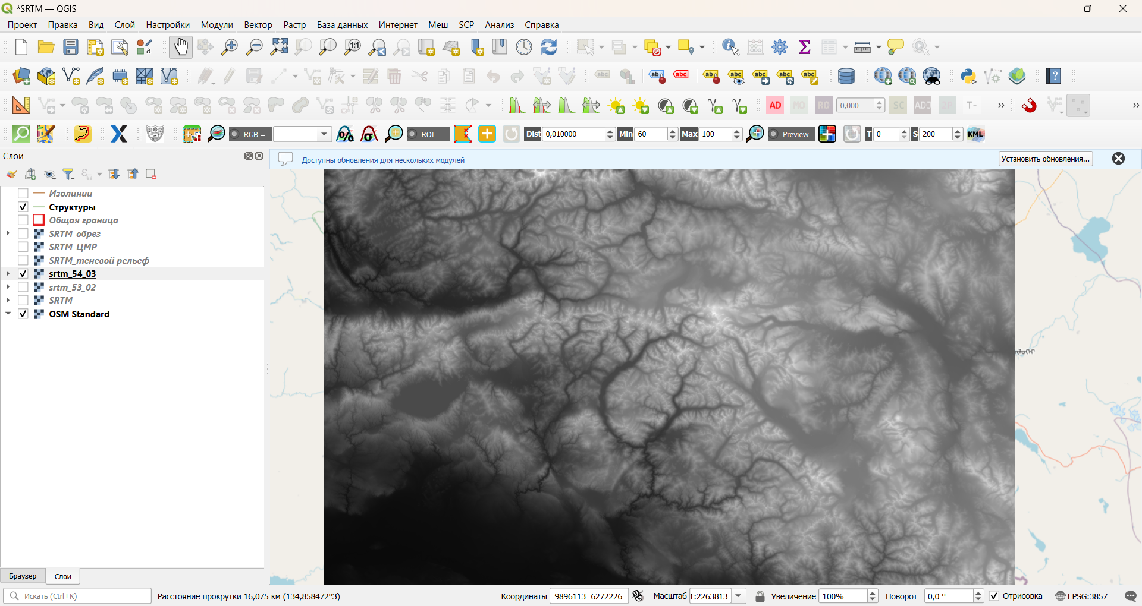

4. Для создания изолиний необходимо выполнить следующую команду: РАСТР-ИЗВЛЕЧЕНИЕ-СОЗДАТЬ ИЗОЛИНИИ

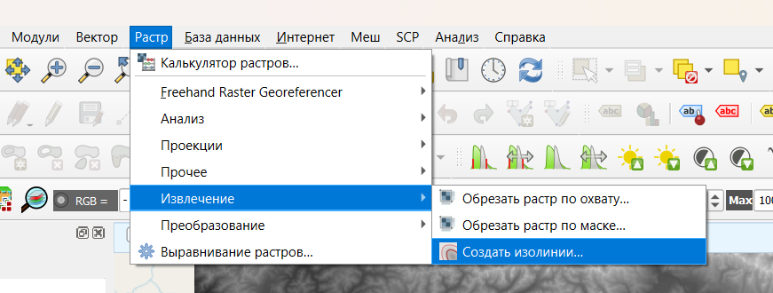

5. В появившемся меню необходимо сделать необходимый выбор. Выбор файла Исходный слой-SRTM, расстановка между линиями-высота сечения горизонталей, т. е. разница высот соседних горизонталей. Внизу необходимо нажать на ИЗОЛИНИИ - СОХРАНИТЬ ФАЙЛ и сохранить изолинии как отдельный слой (слой).

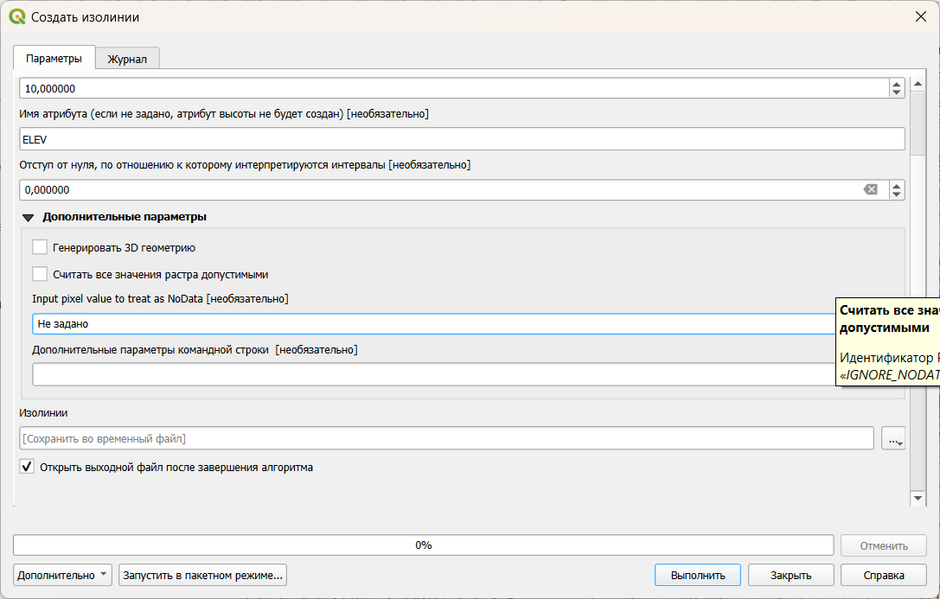

6. Созданные изолинии (горизонтали) необходимо отредактировать, т. е. убрать излишки, сделать углы приятными для глаз. Дл этого ИЗОЛИНИИ (полученный слой) - ПКМ - СВОЙСТВА - ПРОСТОЯ ЛИНИЯ - ТИП СЛОЯ - ГЕНЕРАТОР ГЕОМЕТРИИ.

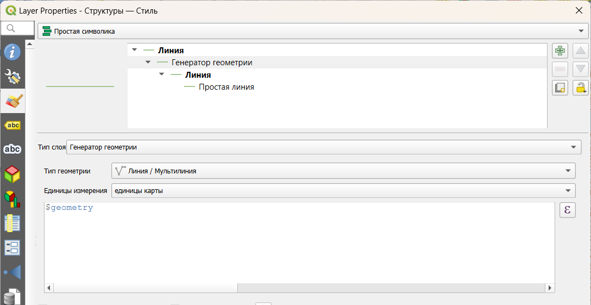
7. С помощью генератора геометрии можно выполнить необходимое представление, используя специальные логические формулы. Для этого необходимо ввести формулу на следующем рисунке. Здесь if - если, length>1000 - показать линии длинее 1000 мм, simplify_vw - сглаживание, 1 -степень сглаживания. Единицы измерения - мм.

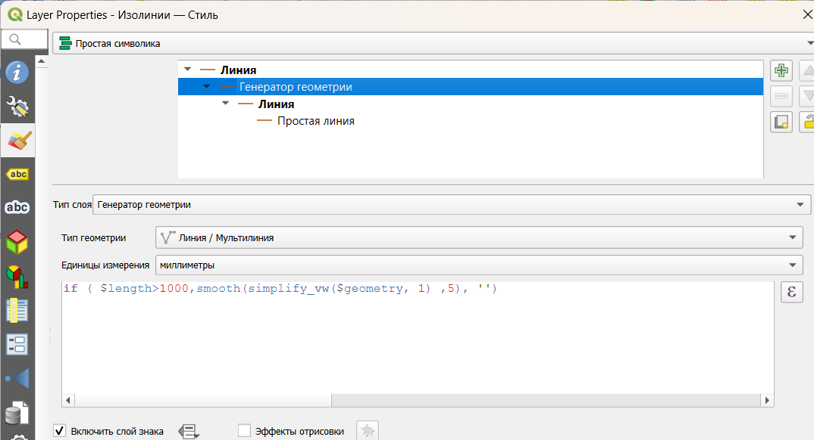

8. После сглаживания линии необходимо выполнить следующее - утолщение каждой пятой горизонтали. В нашем случае высота сечение 40 м, то есть 100, 140, 180, 220, 260, 300, 340, 380, 420, 460, 500…..
Для этого ПРОСТАЯ ЛИНИЯ - ТОЛЩИНА ОБВОДКИ - ПРЕДОПРЕДЕЛЕНИЕ СВОЙСТВА - ИЗМЕНИТЬ, записать формулу как на рисунке снизу. Здесь ELEV - названия поля растра откуда берутся абсолютные отметки, 50 - горизонтали у которых абсолютные отметки делятся на 50 без остатков, 0,4 - толщина линии основных горизонталей ,0,2 - толщина линии остальных горизонталей.

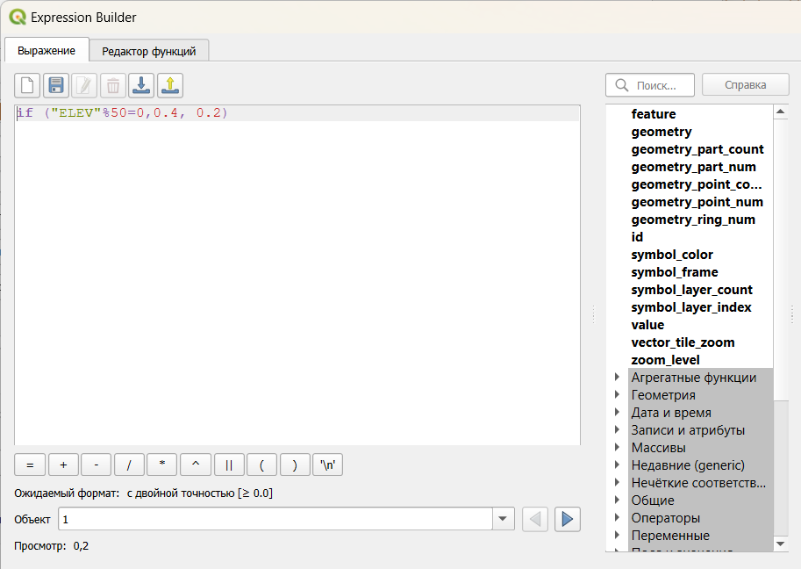

9. Следующий этап-отображение высот этих толстых горизонталей на карте. Для этого ИЗОЛИНИИ (созданный слой) - ПКМ - СВОЙСТВА - НАСТРОЙКИ ПОДПИСЫВАНИЕ ОБЪЕКТОВ - ОБЫЧНЫЕ ПОДПИСИ, ЗНАЧЕНИЕ - ELEV - ОК. Если мы сделаем это, мы будем отображать высоты всех горизонталей на карте, тогда как нам нужно будет отображать только основные горизонтали. Для этого ЗНАЧЕНИЕ - ɛ - ставим следующую формулу
CASE
WHEN "ELEV" % 100 = 0 THEN "ELEV"
ELSE NULL
END

10. Дополнительное редактирование линии. ИЗОЛИНИИ - ПКМ - СВОЙСТВА - НАСТРОЙКИ ПОДПИСЫВАНИЕ ОБЪЕКТОВ
- БУФЕР - БУФЕРИЗОВАТЬ ПОДПИСИ - РАЗМЕЩЕНИЕ - ВДОЛЬ КРИВЫХ - НА ЛИНИИ
Результат

